Пояснительная записка
Нестандартное домашнее задание по математике
по теме: «Сокращение дробей»
Класс: 5-6
Описание: данная математическая раскраска представляет собой своеобразную творческую тестовую работу. Ответы к тестовым заданиям часто отгадываются школьниками. Поэтому возникает проблема создания такого задания, чтобы школьник мог не только самостоятельно верно решить пример, но и при ошибочном ответе увидеть, где допущена ошибка. Подобные математические раскраски можно использовать в качестве домашнего задания. Составлять такие раскраски может не только учитель для учеников, но и ученики для обмена раскрасками в классе или параллели. В классе можно провести конкурс на лучшую раскраску.
Цель: способствовать развитию креативных способностей, усердия, аккуратности и самостоятельности школьников, а главное создать такое домашнее задание, которое ребята будут выполнять не по требованию учителя, а просто потому что это интересно и можно в конечном итоге увидеть результат своей творческой работы.
Межпредметные связи: изобразительное искусство.
Степень сложности: базовый уровень
Тип задания: индивидуальное (может быть и коллективным)
Рекомендуемое количество времени на выполнение: 30 минут
Способ проверки: самопроверка по образцу
Инструкция по выполнению задания: учитель раздает ксерокопию листа (лист 1) с раскраской каждому ученику. Ученик самостоятельно выбирает последовательность дробей, которые нужно сократить. Результатом домашней работы должен быть цветной рисунок. Этот рисунок ученик приносит в школу. На уроке (этап проверки выполнения домашнего задания) учитель проецирует верный ответ (цветную иллюстрацию) на доску. Ученики сверяют свои результаты с изображением на доске, вносят, при необходимости, изменения в свои работы.
В работе использовано изображение: http://www.tvoyrebenok.ru/raskraska-multfilm-23.shtml

Задание: сократи дроби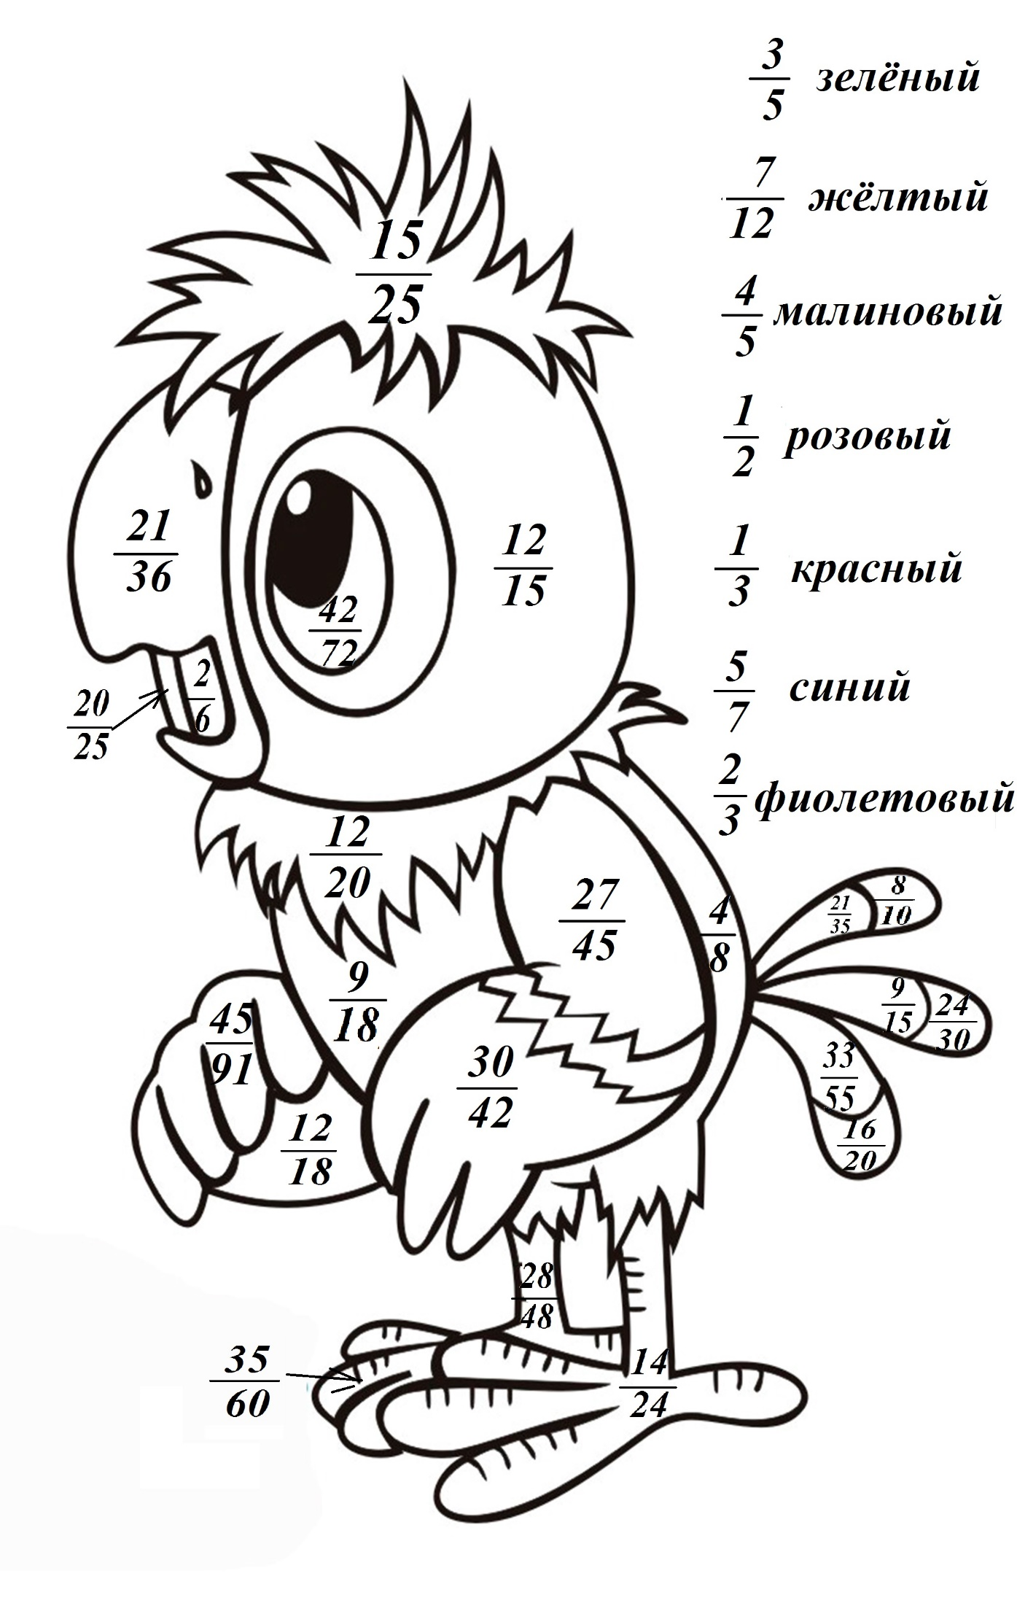
ОТВЕТ: